CONSILIUL JUDETEAN BRAILA
AGENDA PRESEDINTE, FRANCISK IULIAN CHIRIAC
2022
IANUARIE 2022
- Participare evenimente:
  - Ceremonia religioasa pentru sarbatoarea de Boboteaza, 6 ianuarie 2022; 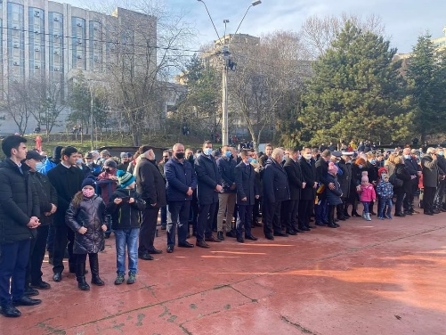 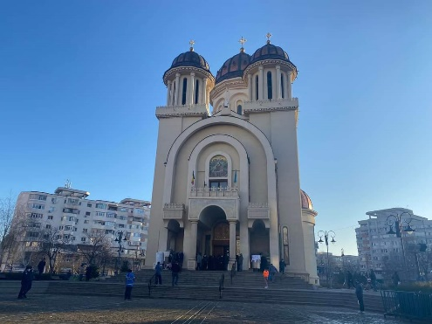
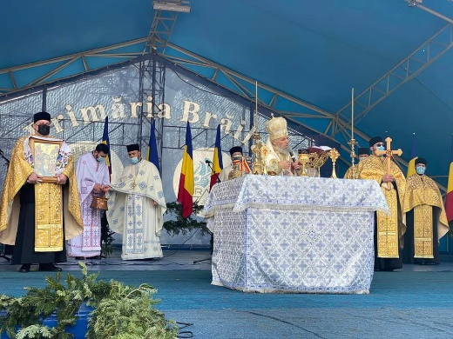

  - Sedinta constituire Asociatia de Dezvoltare Intercomunitara pentru infrastructura de transport de interes strategic, in zona de Est si Sud, alaturi de CJ Galati, CJ Ialomita, CJ Calarasi, pentru dezvoltarea celor patru judete si conectarea regiunii la marile retele de transport. Primul proiect este construirea unui drum Transregio Galati- Braila- Slobozia (Ialomita)- Drajna – autostrada A2 – Chiciu(Calarasi) in parteneriat cu Ministerul Transporturilor 13 ianuarie 2022;
  - Intalnire echipa de implementare si arhitecti pentru proiect “Reabilitare si refunctionalizare cladire Palat Administrativ” – 21 ianuarie 2022;
  - Participarea la manifestarile dedicate sarbatoririi zilei de 24 Ianuarie – Ziua Unirii Principatelor Romane 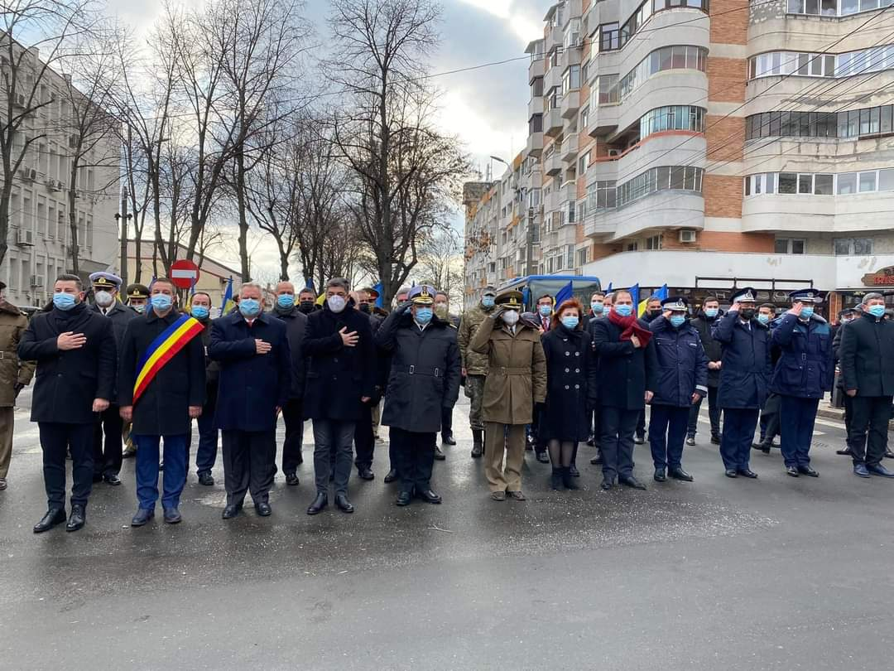

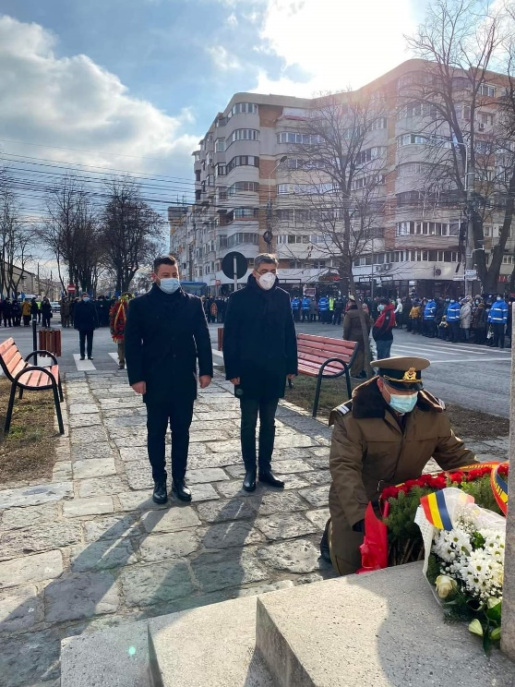
- Sedinta extraordinara a Consiliului Judetean Braila, on line, in data de 07.01.2022;
- Sedinta ordinara a Consiliului Judetean Braila, on line, in data de 31.01.2022;
